Instalación de geant4 --> Ubuntu 20.04 64-bit arm

1)

Ir a la página de CLHEP y descragar el tar <clhep-*.tgz>.

2)

Ir a la página de Geant4 y descargar la bola tar de código fuente <geant4*.tar.gz> la versión(10.07.p03) más reciente es la que se descarga.

3)

Creamos una carpeta nueva en el Desktop.

$ cd Desktop/; mkdir Geant4

4)

Movemos el tar de geatn4 y clheo a la nueva carpeta creada.

5)

Para instalar las librerías requeridas como dependecias, lo vamos a hacer instalando con el synaptics manager.

$ sudo apt-get install synaptic

Ahora, se inicia el synaptics manager y se busca por paquetes. Se, instala ahora por paquetes. Se busca el paquete por nombre en la opción de buscar.

En caso de que el paquete ya este instaldo, el cuadro de la derecha aparece de color.

Algunos paquetes necesitan de otras dependencias, por lo que cuando se marque el paquete para instalar se deben de instalar las dependencias.

Librerías

-----------

[1] -> g++ compiler

paquetes: g++, gcc

Versión instalada

g++ -> 9.3.0

g++-9 -> 9.4.0

gcc ->varias que se instalan con g++

-----------

[2] -> Make

paquete: make, autoconf, automake, automake1.11

make -> 4.2.1

-----------

[3] -> Cmake

paquetes:cmake, cmake-curses-gui

√

-----------

tcl -> √

tk -> √

libglu1-mesa-dev -> √

libgl1-mesa-dev -> √

libxt-dev -> √

libxmu-dev -> √

libglew-dev -> √

libglw1-mesa-dev -> √

build-essential -> √

gfortran -> √

inventor-dev -> √

------------

-> Xerces-c++

libxerces-c-dev -> √

------------

-> Opengl

------------

libxmltok1-dev -> √

------------

-> Qt5

qt5-default -> √

libxi-dev -> √

liblcutter-gtk-1.0-0 --> NO ME SALE

openjdk-7-jdk --> NO ME SALE, PERO ESTA

EL openjdk-11-jdk. √

-----------

motif

libmotif-common -> √

libmotif-dev -> √

-----------

libxmu-dev -> √

libxmu-headers -> √

-----------

libexpat1-dev -> √

libxmlrpc-core-c3-dev -> √

tclxml -> √

libgtk2.0-dev -> √

------------

-> X11

x11proto-gl-dev -> √

x11proto-input-dev -> √

Muchos de los paquetes, ya tienen como dependencia otros paquetes de la lista. Aunque, se debe checar que todos esten instalados.

Una vez sellecionado los paquetes, se procede a instalar.

Una vez finalizado, nos vamos a la carpeta del escritorio "Geant4" y ahí creamos una carpeta "CLHEP".

$ cd Desktop/Geant4/;mkdir CLHEP

Ahora pasamos el <clhep*.tgz> a la carpeta y lo descomprimimos

$ cd CLHEP

$ tar -zxvf clhep*.tgz

Esto nos da la carpeta del código fuente, se peude verificar en terminal con <ls> y deberá aparecer la carpeta.

Ahora, creamos dos carpeta "clhep-build" y "clhep-install"; una para cargar los archivos de configuración y otro donde se va a instalar.

$ mkdir clhep-buil; mkdir clhep-install

nos dirigimos al "clhep-build"

$ cd clhep-build

aquí cargamos los archivos del código fuente con cmake. Para imprimir el directorio en terminal usar <pwd>. Pero todo es dentro de la carpeta <clhep-build>.

$ cmake -DCMAKE_INSTALL_PREFIX=<dir_de_instalación> <dir_del_código_fuente>

Entonces en este caso sería

cmake -DCMAKE_INSTALL_PREFIX=/home/z37/Dektop/Geant4/CLHEP/clhep-install /home/z37/Desktop/Geant4/CLHEP/2.4.5.1/CLHEP

Finaliza creando los archivos build <dir>

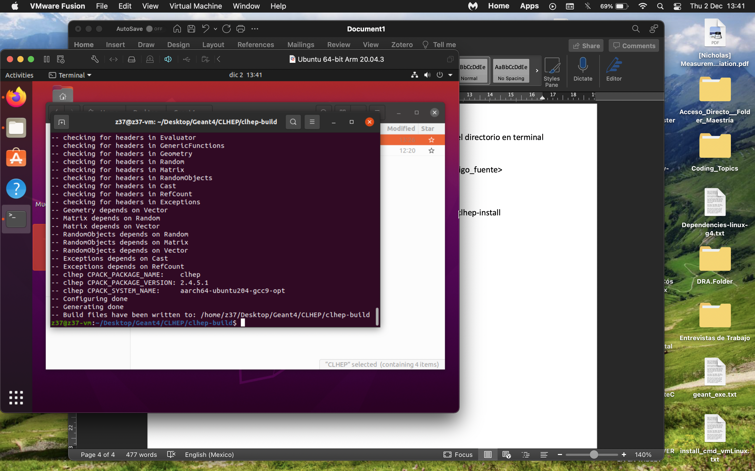

Ahora lo corremos con <make -jN> con N el número de procesadores.

$ make -j4

Y termina con la instalación de “[100%] Build target textzmex”. Y pasamos a probar con <make test>

$ make test

Si no hay error marca “100% test passed”

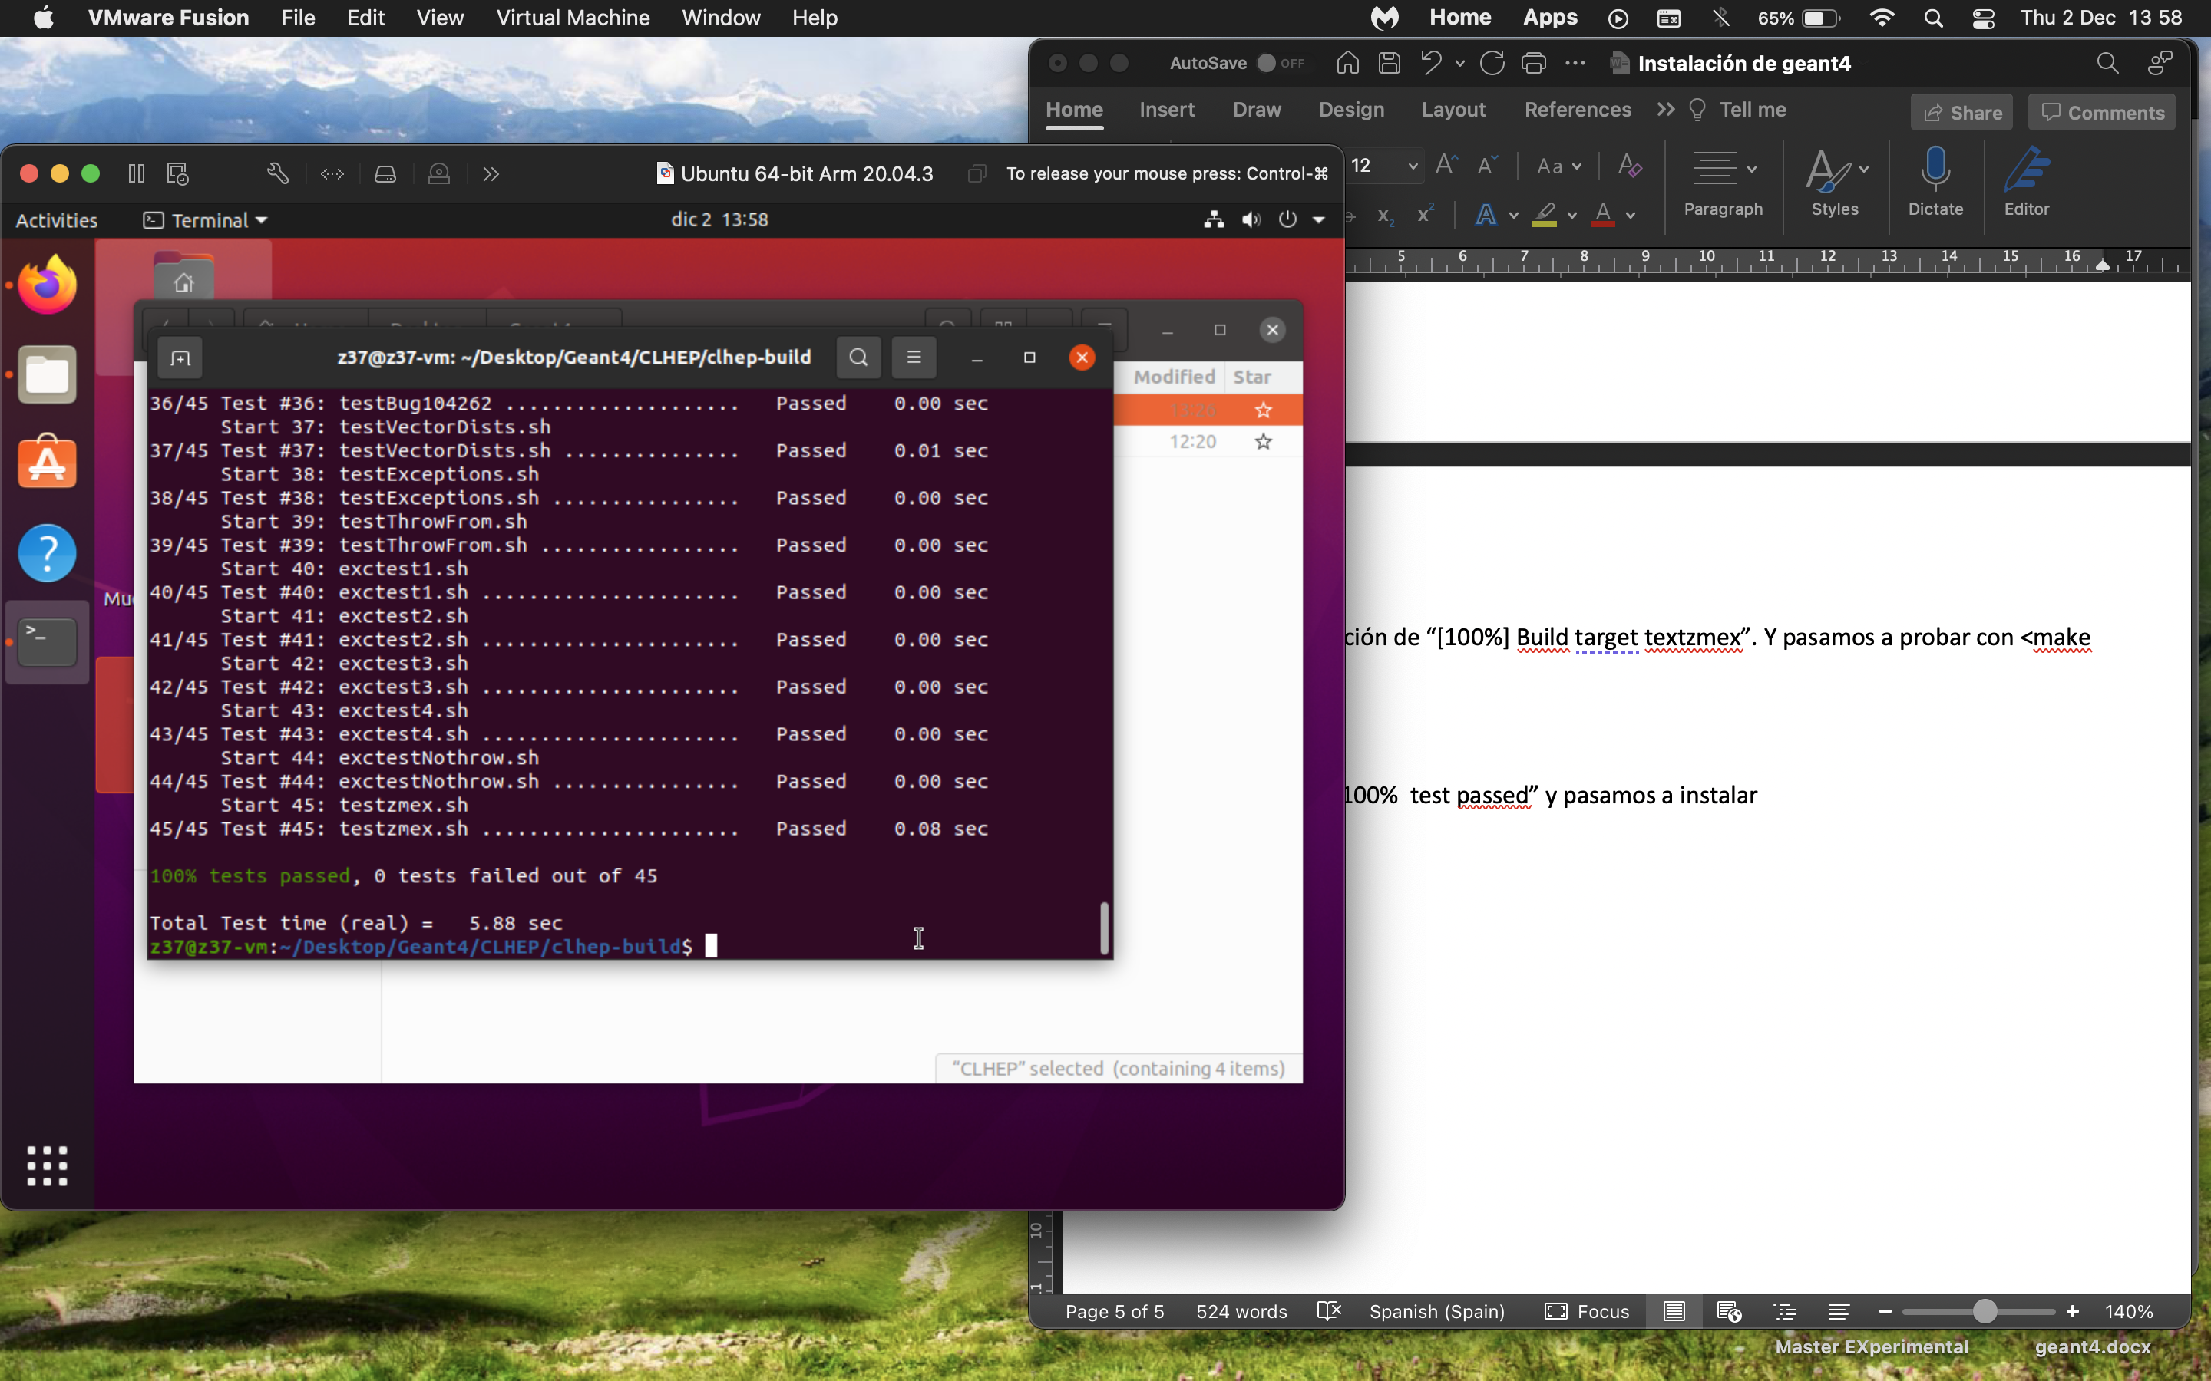

Pasamos a instalar. En caso de pedir permisos administrativos usar <sudo make install>

$ make install

Terminado de instalar en la carpet de <clhep-install>

-------/--------

Ahora debemos agregar las variables ambientales al .bashrc. Solo se modifica el <dir_del_folder_clhep-install> por el directorio de clhep-install. Para abrir el .bashrc, se ejecuta el <$ sudo gedit .bashrc> en otra terminal. Y se copia el texto al final del archivo

export CLHEP_DIR= <dir_del_folder_clhep-install>

export CLHEP_INCLUDE_DIR=${CLHEP_DIR}/include/

export CLHEP_LIBRARY=${CLHEP_DIR}/lib/

export LD_LIBRARY_PATH=${CLHEP_LIBRARY}:${LD_LIBRARY_PATH} export PATH=$CLHEP_DIR/bin/:$PATH

Lo anterior es para CLHEP.

Ahora para Geant4, cerramos todas las terminales y nos vamos a la carpeta del escritorio Geant4 y descomprimimos la bola tar.

$ cd Desktop/Geant4/; tar -zxvf geant*.tar.gz

Y nos da la carpeta de código fuente.

Dentro de la carpeta Geant4, creamos dos nuevas una para el build y la otra para install.

$ mkdir geant4-buid; mkdir gean4-install

Nos vamos al build

$ cd geant4-build

Y ejecutamos lo siguiente:

$ cmake\ -DCMAKE_INSTALL_PREFIX=/home/z37/Desktop/Geant4/geant4-install -DGEANT4_USE_QT=ON -DGEANT4_USE_OPENGL_X11=ON -DGEANT4_INSTALL_DATA=ON -DGEANT4_USE_RAYTRACER_X11=ON -DGEANT4_USE_GDML=ON -DGEANT4_USE_SYSTEM_CLHEP=ON -DCLHEP_INCLUDE_DIR=/home/z37/Desktop/Geant4/CLHEP/clhep-install/include -DCLHEP_LIBRARY=/home/z37/Desktop/Geant4/CLHEP/clhep-install/lib/libCLHEP.so -DGEANT4_INSTALL_EXAMPLES=ON /home/z37/Desktop/Geant4/geant4.10.07.p03

Poniendo los directorios correspondientes de cada librería.

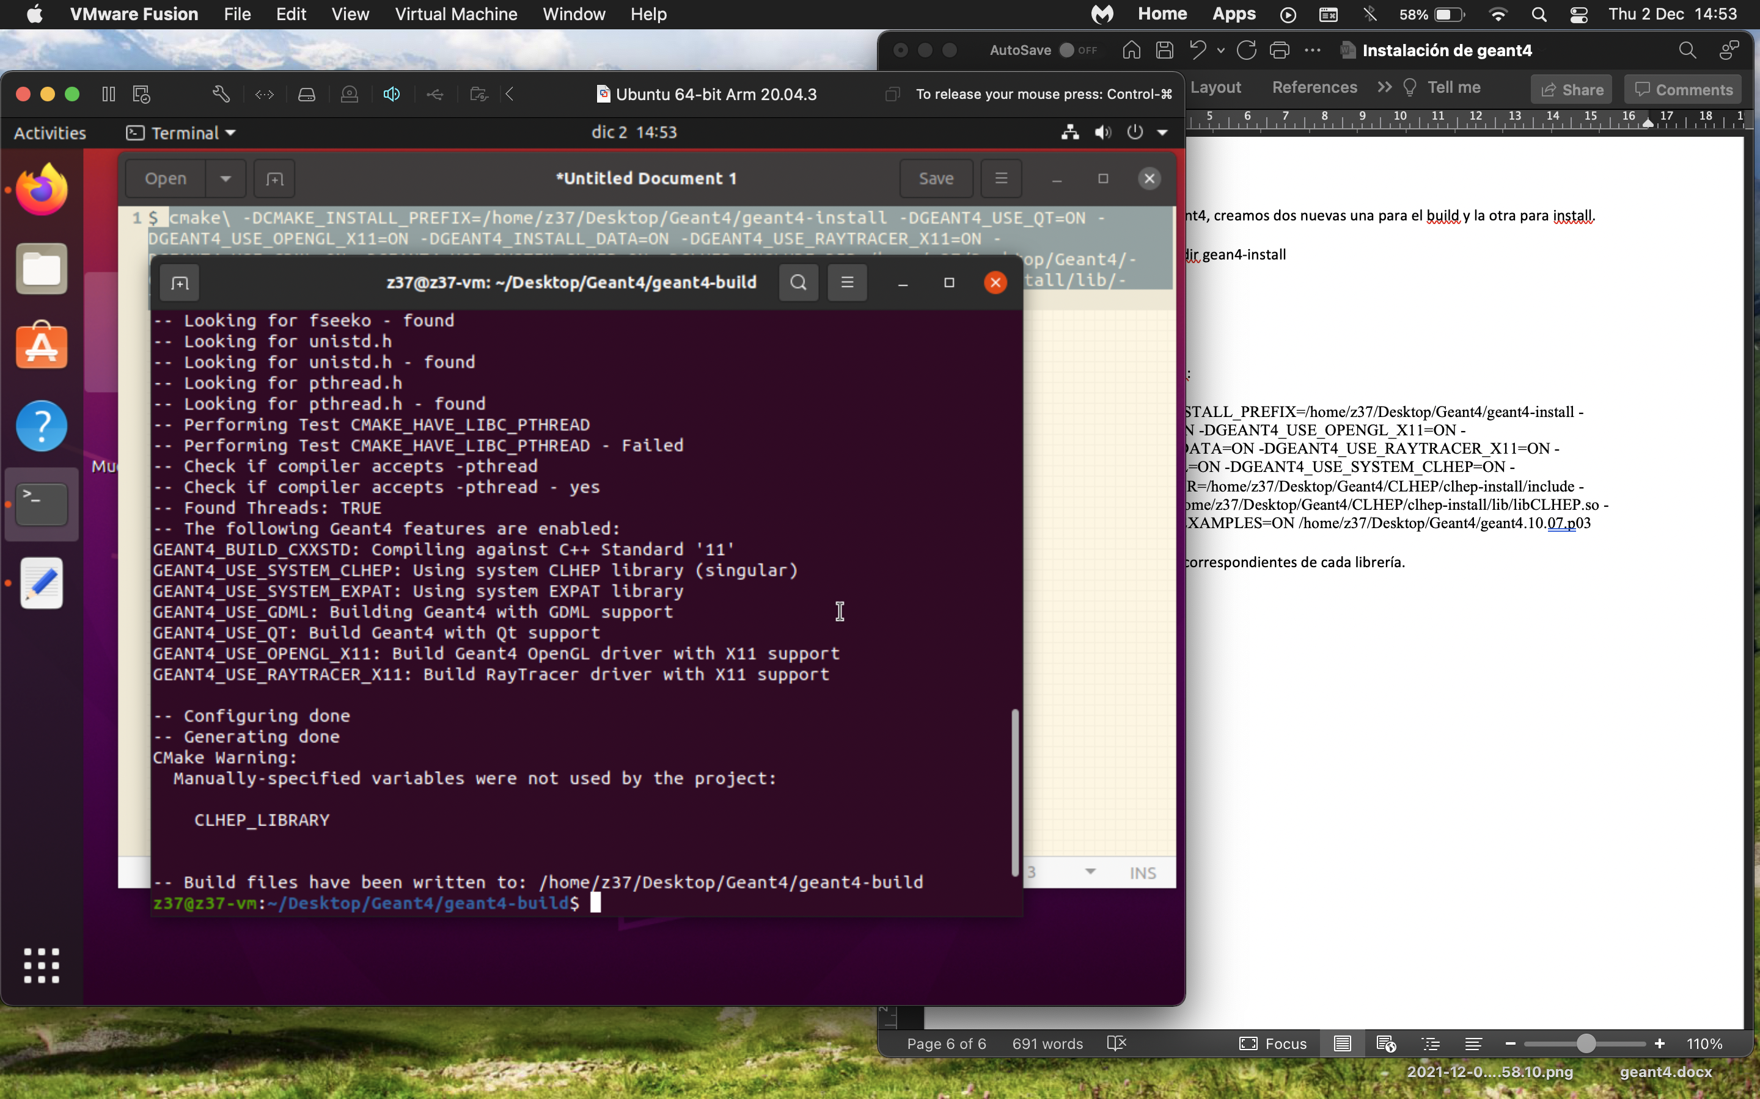

Donde nos marca las opciones configuradas y escribiendo que los archivos buidl se crearon.

Luego hacemos el make -jN

$ make

Y esperamos a que termine el proceso. E instalamos completo

$ sudo make install

Terminado agregamos el source al .bashrc. Y ya podemos crear el primer ejemplo